Федеральное государственное бюджетное образовательное учреждение высшего образования Казанский национальный исследовательский технический университет им. А.Н.Туполева КАИ
Колледж информационных технологий

Техническое задание

Работу выполнили
студенты группы 4335
Гвоздев А.А.
Преподаватель: Петухова. О. Д.

Казань 2020
- Общая информация по проекту

- Технологии и требования к реализации системы

Предназначено для платформы Android.
Отличий в версиях для различных стран не будет.
Ориентация экрана вертикальная.
Сервисы, которые работают с приложением
- Unity ads
- HUAWEI ads
- Google ads
Локализация: русский, английский
Сбор статистики
- Google Analytics/ Flurry (один из них)

- Функциональные и нефункциональные требования

- Экраны приложения
Экран – «Главное меню»
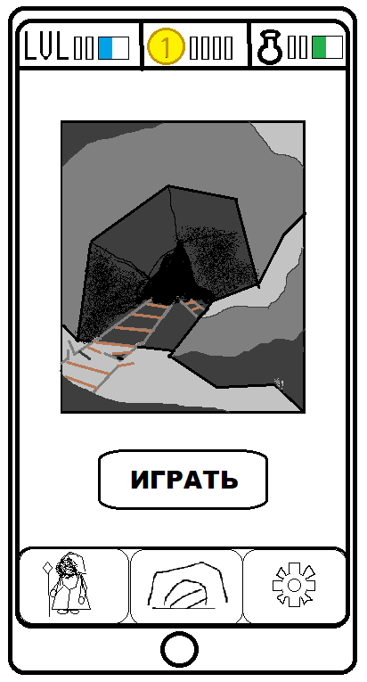
При нажатии на кнопку с иконкой уровня - пользователь попадаем на экран «Выбор уровня».
При нажатии на кнопку «Играть» - пользователь попадает на экран «Уровнь».
При нажатии на кнопку с иконкой персонажа – пользователь попадает на экран «Смена персонажа».
При нажатии на кнопку с иконкой пещеры – ничего не произойдёт.
При нажатии на кнопку с естеренкой – пользователь попадает на экран «Настройки».
Экран – «Выбор уровня»
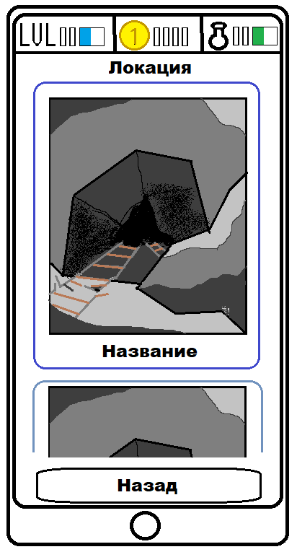
При нажатии кнопки с иконкой уровня – система выберет данный уровени как текущий и вернет пользователя на экран «Главное меню».
При нажатии кнопки «Назад» - пользователь вернется на экран «Главное меню».
Экран – «Смена персонажа»
Если персонаж имеется в коллекции игрока и уже выбран.
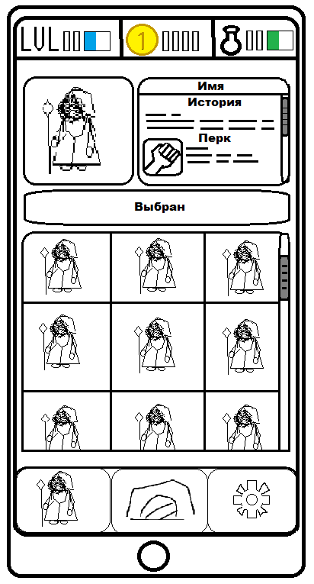
Кнопка «Выбран» не активна.

Если персонажа еще нет в коллекции игрока.
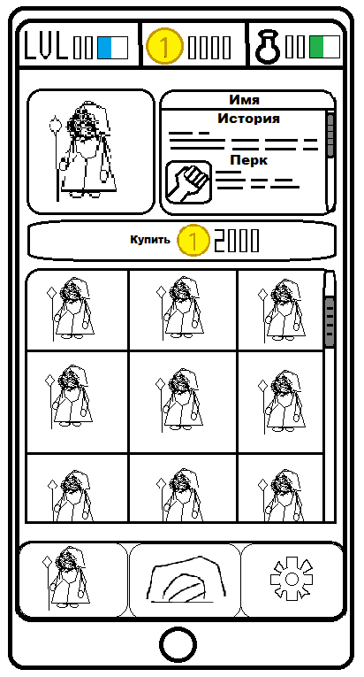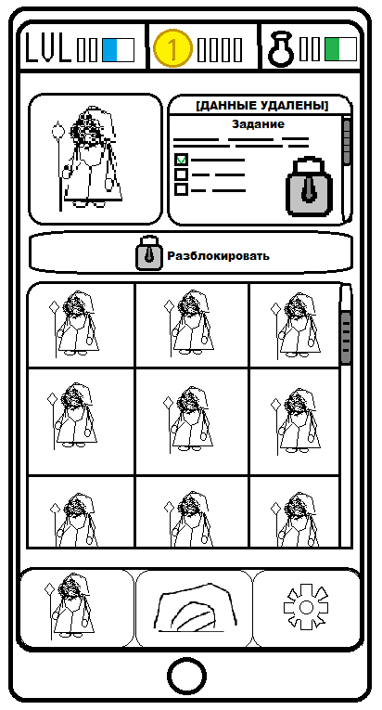
При нажатии на кнопку «Купить/разбокировать» - система добавит персонажа в коллекцию игрока.

Если персонаж есть в коллекции игрока, но не выбран.
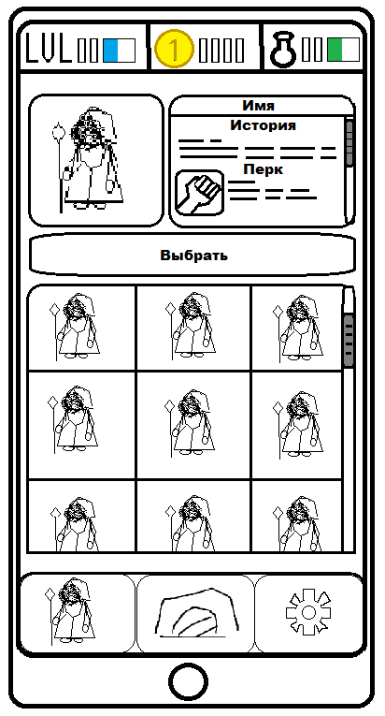
При нажатии на кнопку «Выбрать» персонаж сменится на указанного.
При нажатии на кнопку с иконкой персонажа – ничего не произойдёт.
При нажатии на кнопку с иконкой пещеры – пользователь попадает на экран «Главное меню».
При нажатии на кнопку с щестеренкой – пользователь попадает на экран «Настройки»
Экран – «Настройки».
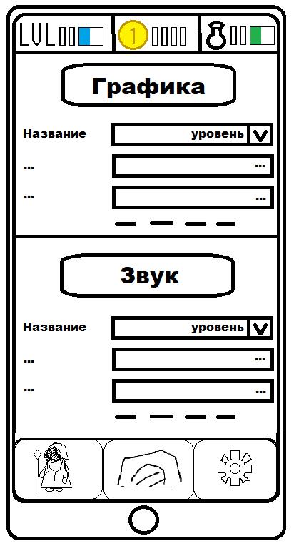
С помощью различных элементов укправления пользователь сможет изменять натсройки.
При нажатии на кнопку с иконкой персонажа – пользователь попадает на экран «Сменить персонажа».
При нажатии на кнопку с иконкой пещеры – пользователь попадает на экран «Главное меню».
При нажатии на кнопку с шестеренкой – ничего не произойдёт.
Экран – «Уровень»
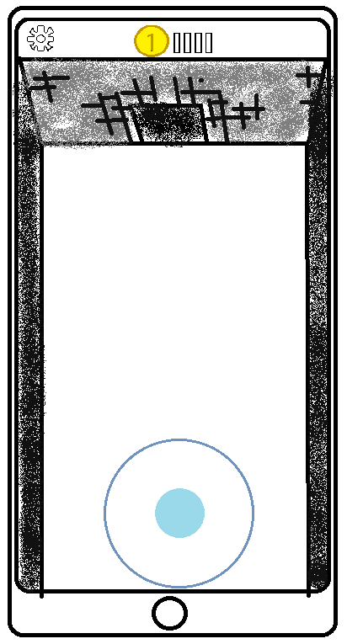
С помощью стика можно управлять движением персонажа.
При нажатии на кнопку с иконкой шестерни – пользователь перейдёт на экран «Меню бой».

Экран – «Меню бой»
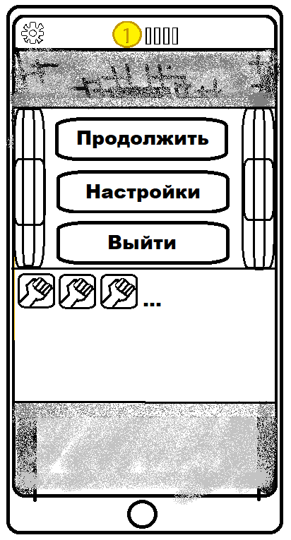
Снизу под кнопками указываются все собранные персонажем за игру перки.
При нажатии кнопки «Продолжить» - экран «Меню бой» вернется к экрану «Уровень»
При нажатии кнопки «Настройки» - экран «Меню бой» сменится на экран «Настройки бой»
При нажатии кнопки «Выйти» - игрок выйдет из игры и вернется к экрану «Главное меню»
Экран «Настройки бой»
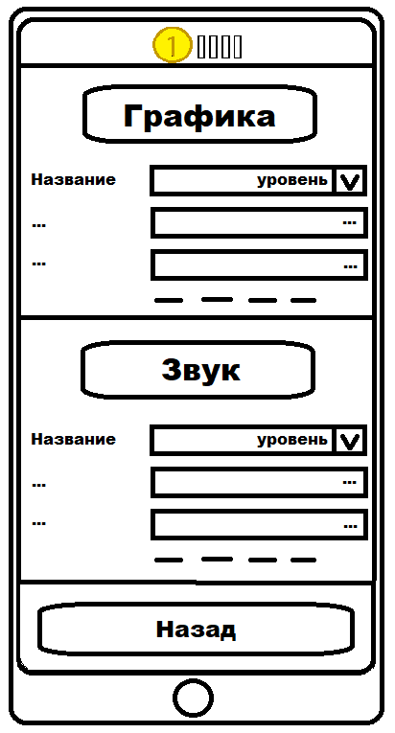
При нажатии кнопки «Назад» - экран «Настрйоки бой» вернется к экрану «Меню бой»
С помощью различных элементов укправления пользователь сможет изменять натсройки.

Экран – «Выбор способности»
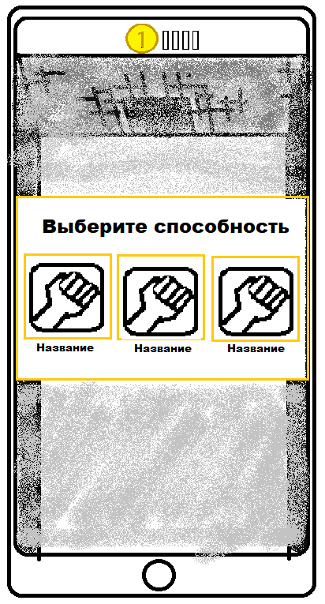
При нажатии на кнопку с иконкой способности – система добавит данную способность в коллекцию персонажа для текущей игры и вернет пользователя на экран «Уровень».

Экран – «Колесо фортуны».
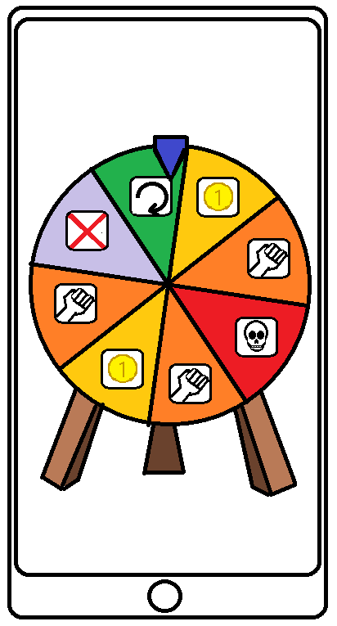
При нажатии на кнопку с иконкой «Колеса фортуны» - система добавит в коллекцию персонажа данной игры случайную вещь из пула. И вернет пользователя на экран «Уровень».

